

ВЕСЫ ЭЛЕКТРОННЫЕ КРАНОВЫЕ

ВЭК

Паспорт
Руководство по эксплуатации

Долгопрудный
Оглавление
1. ОПИСАНИЕ И РАБОТА ВЕСОВ 4
2. КОМПЛЕКТ ПОСТАВКИ 7
3. МЕРЫ ПРЕДОСТОРОЖНОСТИ 7
4. ИНСТРУКЦИЯ ПО ИСПОЛЬЗОВАНИЮ МОДИФИКАЦИЙ ВЭК/2, ВЭК/3, ВЭК/4, ВЭК/6, ВЭК/7, ВЭК/8 7
5. ИНСТРУКЦИЯ ПО ИСПОЛЬЗОВАНИЮ МОДЕЛЕЙ ВЭК/5 8
6. ТЕХНИЧЕСКОЕ ОБСЛУЖИВАНИЕ 9
7. СВИДЕТЕЛЬСТВО ОБ УПАКОВЫВАНИИ 10
8. СВИДЕТЕЛЬСТВО О ПРИЕМКЕ 10
9. СВЕДЕНИЯ О ПОВЕРКЕ 10
10. ГАРАНТИИ ИЗГОТОВИТЕЛЯ 11
11. РЕМОНТ 11
12. ТРАНСПОРТИРОВАНИЕ И ХРАНЕНИЕ 11
13. ОТМЕТКИ О ПЕРИОДИЧЕСКИХ ПОВЕРКАХ 11
Список адресов для гарантийного обслуживания 12

Настоящее Руководство по эксплуатации является совмещенным с паспортом документом, содержащим основные параметры и технические характеристики весов крановых ВЭК (далее по тексту – весы), а также предназначено для ознакомления с назначением, принципом работы, устройством, условиями эксплуатации и техническим обслуживанием весов.

Весы выпускаются ООО «СмартВес».
Юр. адрес: 195248, г. Санкт-Петербург, Ириновский пр-т, д. 2, литера Л, пом. 119
Почтовый адрес: 141700, МО, г. Долгопрудный, Лихачевский проезд, дом 8, офис 215.
Тел/Факс: +7 (495) 408 67 90, 579 98 36; 579 98 41, e-mail: info@smartves.ru

Свидетельство об утверждении типа средств измерений

Для ВЭК/1, ВЭК/2, ВЭК/3, ВЭК/4, ВЭК/5 |  |  | Для ВЭК/6, ВЭК/7, ВЭК/8
RU.C.28.556.A | 63366 | 07 сентября 2021 | ОС.С.28.001.А | 71969 | 21 ноября 2023
обозначение | № | срок действия | обозначение | № | срок действия

Весы выпускаются в нескольких модификациях и имеют следующие обозначения:
ВЭК/[Х]-[Мax] – где:
ВЭК – тип весов (весы электронные крановые);
- – модификация весов, отличающаяся конструктивными особенностями (1, 2, 3, 4, 5, 6, 7, 8);
Max – максимальная нагрузка, кг.

Модификации весов отличаются максимальными нагрузками, габаритными размерами, массой и другими характеристиками, параметры которых приведены в таблицах 1-3.
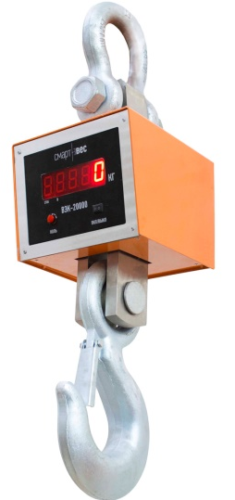
Общий вид весов крановых ВЭК представлен на рисунках 1-8.

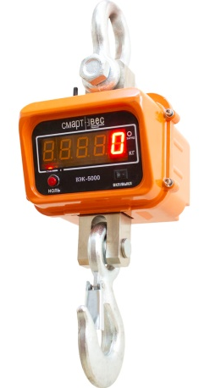
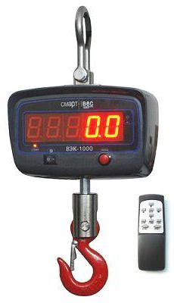
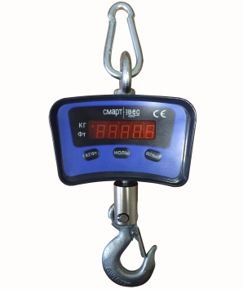 | 
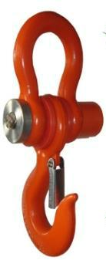  Рис. 1  ВЭК/1-[Х] | Рис. 2  ВЭК/2-[Х] | Рис. 3  ВЭК/3-[Х]  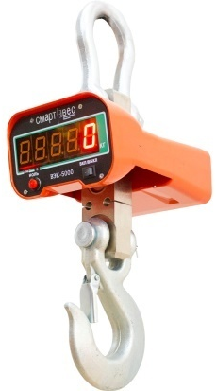 | Рис. 4  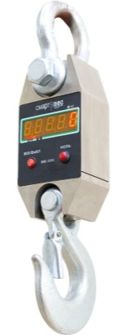  ВЭК/4-[Х]
 | 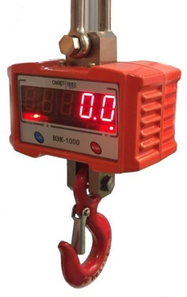
Рис.5  ВЭК/5-[Х] | Рис.6  ВЭК/6-[Х] | Рис.7  ВЭК/7-[Х] | Рис.8  ВЭК/8-[Х]

1. ОПИСАНИЕ И РАБОТА ВЕСОВ
1.1. Назначение весов
Весы крановые ВЭК предназначены для измерения массы грузов при статическом взвешивании.
1.2. Метрологические и технические характеристики
Класс точности по ГОСТ OIMLR 76-1-2011 …………………………………….средний (III)
Значения максимальной нагрузки (Мax), минимальной нагрузки (Min), поверочного интервала (е), действительной цены деления (d), число поверочных интервалов (n), интервалы взвешивания и пределы допускаемой погрешности (mpe) при первичной поверке приведены в Табл. 1 и 2

Таблица 1
Max,  кг | Min,  кг | d = е,  кг | Для нагрузки m (кг) – mpe (кг) |  | Кол-во  цен делений,  n
150 | 1 | 0,05 | 1≤ m ≤ 25  25< m ≤ 100  100< m ≤ 150 | ±0,025 | 3000
 |  |  |  | ±0,05 | 3000
 |  |  |  | ±0,075 | 3000
200 | 2 | 0,1 | 2≤ m ≤ 50  50< m ≤ 200 | ±0,05 | 2000
 |  |  |  | ±0,1 | 2000
300 | 2 | 0,1 | 2≤ m ≤ 50  50< m ≤ 200  200 < m ≤ 300 | ±0,05 | 3000
 |  |  |  | ±0,1 | 3000
 |  |  |  | ±0,15 | 3000
500 | 4 | 0,2 | 4 ≤ m ≤ 100  100 < m ≤ 400  400 < m ≤ 500 | ±0,1 | 2500
 |  |  |  | ±0,2 | 2500
 |  |  |  | ±0,3 | 2500
1000 | 10 | 0,5 | 10 < m ≤ 250  250 < m ≤ 1000 | ±0,25 | 2000
 |  |  |  | ±0,5 | 2000
2000 | 20 | 1 | 20 < m ≤ 500  500 < m ≤ 2000 | ±0,5 | 2000
 |  |  |  | ±1 | 2000
3000 | 20 | 1 | 20 ≤ m ≤ 500  500 < m ≤ 2000  2000 < m ≤ 3000 | ±0,5 | 3000
 |  |  |  | ±1 | 3000
 |  |  |  | ±1,5 | 3000
5000 | 40 | 2 | 40 ≤ m ≤ 1000  1000 < m ≤ 4000  4000 < m ≤ 5000 | ±1 | 2500
 |  |  |  | ±2 | 2500
 |  |  |  | ±3 | 2500
10000 | 100 | 5 | 100 ≤ m ≤ 2500  2500 < m ≤ 10000 | ±2,5 | 2000
 |  |  |  | ±5 | 2000
15000 | 100 | 5 | 100 ≤ m ≤ 2500  2500 < m ≤ 10000  10000 < m ≤ 15000 | ±2,5 | 3000
 |  |  |  | ±5 | 3000
 |  |  |  | ±7,5 | 3000
20000 | 200 | 10 | 200 < m ≤ 5000  5000 < m ≤ 20000 | ±5 | 2000
 |  |  |  | ±10 | 2000
30000 | 200 | 10 | 200 ≤ m ≤ 5000  5000 < m ≤ 20000  20000< m ≤ 30000 | ±5 | 3000
 |  |  |  | ±10 | 3000
 |  |  |  | ±15 | 3000
50000 | 400 | 20 | 400 ≤ m ≤ 10000  10000 < m ≤ 40000  40000 < m ≤ 50000 | ±10 | 2500
 |  |  |  | ±20 | 2500
 |  |  |  | ±30 | 2500

Таблица 2
Пределы допускаемой погрешности устройства установки на нуль | ±0,25е
Диапазон устройства первоначальной установки нуля, не более | 20 % от Max
Максимальный диапазон устройства выборки массы тары | от 0 до Max
Условия измерений:  - предельные значения температуры, С  (с погрешностью по ГОСТ)  - относительная влажность при температуре 35°С, не более % | от -10 до +40  95
Питание весов от встроенной батареи аккумуляторов напряжением, В | 4
Время установления показаний, с, не более | 5
Дальность действия ПДУ, м:  - для модификаций ВЭК/2/3/4/6/7/8  - для модификаций ВЭК/5 | - до 20  - до 150
Мощность, потребляемая от сети переменного тока при заряде, не более, В∙А | 20
Вероятность безотказной работы за 2000 ч | 0,92
Средний срок службы весов, лет | 10

Габаритные размеры и масса весов не превышает значений приведенных в Табл. 3.

Таблица 3
Модификация весов | Габаритные размеры  (длина, ширина, высота), не более, мм | Масса не более, кг
ВЭК/1-150 | 210, 150, 105 | 4
ВЭК/1-200 | 210, 150, 105 | 4
ВЭК/1-300 | 210, 150, 105 | 4,5
ВЭК/1-500 | 210, 150, 105 | 7
ВЭК/2-1000 | 440, 220, 155 | 10
ВЭК/3-2000 | 580, 250, 210 | 12
ВЭК/3-3000 | 580, 250, 210 | 15
ВЭК/3-5000 | 590, 250, 210 | 20
ВЭК/3-10000 | 790, 250, 210 | 30
ВЭК/3-15000 | 790, 305, 200 | 50
ВЭК/4-20000 | 1000, 305, 200 | 80
ВЭК/4-30000 | 1390, 620, 400 | 110
ВЭК/4-50000 | 1390, 620, 400 | 160
ВЭК/5-150 | 210, 150, 105 | 2,9
ВЭК/5-200 | 210, 150, 105 | 2,9
ВЭК/5-300 | 210, 150, 105 | 3,1
ВЭК/5-500 | 210, 150, 105 | 3,1
ВЭК/5-1000 | 320, 200, 126 | 7
ВЭК/5-2000 | 320, 200, 126 | 7
ВЭК/5-3000 | 320, 200, 126 | 7
ВЭК/5-5000 | 407, 219, 161 | 12
ВЭК/5-10000 | 484, 250, 202 | 18
ВЭК/5-15000 | 585, 285, 210 | 25
ВЭК/5-20000 | 620, 295, 285 | 70
ВЭК/5-30000 | 860, 360, 345 | 80
ВЭК/5-50000 | 950, 300, 300 | 120
ВЭК/6-1000 | 440, 220, 155 | 5
ВЭК/6-2000 | 440, 220, 155 | 6
ВЭК/7-3000 | 580, 250, 210 | 13
ВЭК/7-5000 | 590, 250, 210 | 18
ВЭК/7-10000 | 790, 250, 210 | 25
ВЭК/8-3000 | 250, 250, 310 | 20
ВЭК/8-5000 | 350, 350, 210 | 25
ВЭК/8-10000 | 450, 450, 210 | 35

1.3. Устройство и работа.
Принцип действия весов состоит в том, что под действием подвешенного к весам груза происходит деформация упругого элемента весоизмерительного датчика, что приводит к разбалансу тензорезисторного моста. Сигнал разбаланса моста поступает во вторичный измерительный преобразователь, где обрабатывается и передается на цифровое отсчетное устройство.
Конструктивно весы состоят из верхней скобы, крюка, весоизмерительного тензорезисторного датчика и вторичного измерительного преобразователя с цифровым отсчетным устройством.
В модификации весов ВЭК/1 дисплей и органы управления расположены на корпусе (рис. 1). В модификациях ВЭК/2, ВЭК/3, ВЭК/4, ВЭК/6, ВЭК/7, ВЭК/8 дисплей расположен на корпусе, органы управления расположены на корпусе и на пульте дистанционного управления (рис. 2, 3, 4, 6, 7, 8). В модификации ВЭК/5 дисплей и органы управления расположены на пульте дистанционного управления (рис. 5).
1.4. Маркировка и пломбирование
Маркировка весов производится на фирменной наклейке, закрепленной на корпусе.
Маркировка соответствует конструкторской документации (СВ-004.000.000) и ГОСТ OIML R 76-1-2011.
На наклейке указаны:
- наименование изготовителя;
- класс точности;
- обозначение весов;
- максимальная нагрузка (Max);
- минимальная нагрузка (Min);
- поверочное деление (e);
- знак утверждения типа;
- серийный номер весов;
- год производства весов;
- надпись «Сделано в России». Маркировка указывается на русском языке.

Для защиты от несанкционированного доступа к электронике весов в модификациях ВЭК/1, ВЭК/2, ВЭК/3, ВЭК/4, ВЭК/6, ВЭК/7, ВЭК/8 пломбируется корпус весов.

1.5. Срок службы, правила хранения и транспортирования весов
1.5.1. Срок службы весов не менее 10 лет.
1.5.2. Условия хранения весов должны соответствовать группе 2 по ГОСТ 15150.
1.5.3. Транспортирование весов может производиться всеми видами транспорта при соблюдении правил перевозки грузов при температуре окружающего воздуха от -50 до + 50С.

2. КОМПЛЕКТ ПОСТАВКИ
В комплект поставки входят:
1. Весы крановые ВЭК.
2. Пульт дистанционного управления (кроме ВЭК/1)
3. Зарядное устройство.
4. Руководство по эксплуатации, совмещенное с паспортом.
* Возможна дополнительная комплектация по согласованию с Покупателем.

3. МЕРЫ ПРЕДОСТОРОЖНОСТИ
- Избегайте резких перепадов температур.
- Не нагружайте весы сверх допустимого; не допускайте резких ударов по весам.
- Храните весы в сухом месте; избегайте прямого попадания воды на весы.
- Избегайте попадания солнечных лучей на дисплей и вибраций;
- Не работайте с разряженным аккумулятором.
- Протирайте дисплей и корпус весов сухой, мягкой тканью, запрещается пользоваться растворителями.
- Не нажимайте сильно на клавиши.
- Следите за фиксацией защелки на крюке, чтобы избежать падения груза.

4. ИНСТРУКЦИЯ ПО ИСПОЛЬЗОВАНИЮ МОДИФИКАЦИЙ

ВЭК/2, ВЭК/3, ВЭК/4, ВЭК/6, ВЭК/7, ВЭК/8
4.1 Дисплей.
Дисплей высотой до 40 мм с 5 цифрами. Данные отличаются в зависимости от режима. Пользователь может работать в соответствии с данными, отображенными на дисплее.
Индикатор стабилизации находится слева. Если индикатор горит, значит, вес стабилен.
4.2 Описание клавиш
Кнопка | Описание | Кнопка | Описание
0 (ФУНКЦИИ) | Настройка параметров | 4 (←) | Разряд влево
5 (Ввод) | Подтверждение | 6 (→) | Разряд вправо
* (НОЛЬ) | Ноль | 2 (↑) | Увеличение цифры на 1
# (СУММ) | Суммирование | 8 (↓) | Уменьшение цифры на 1

Тара: при взвешивании, нажмите [ТАРА] на дисплее высветится “0”.
Отменить тару: при сохраненной Таре, нажмите еще раз [Тара] для выхода.
Суммирование: нажмите [СУММ] на ПДУ для суммирования результатов взвешивания. На дисплее автоматически высветится “N—XX” → “H XX” → “L XXXX”. Затем весы вернутся в режим взвешивания. “N—XX” означает количество суммирований, “H XX”+“L XXXX” означает общий суммированный вес. (Каждое нажатие кнопки [СУММ], значение N будет увеличиваться на 1.)
Удаление суммирования: максимальное количество суммирований 99, при превышении количества взвешиваний на дисплее отобразится N—OF, пожалуйста, удалите последний суммированный вес. В статусе суммирования нажмите [НОЛЬ] для выхода из статуса суммирования.
Обнуление: при стандартном режиме взвешивания, нажмите [НОЛЬ] для обнуления “0”.

5. ИНСТРУКЦИЯ ПО ИСПОЛЬЗОВАНИЮ МОДЕЛЕЙ ВЭК/5
5.1 Общий вид ПДУ модели ВЭК/5 представлен на рисунке 9.
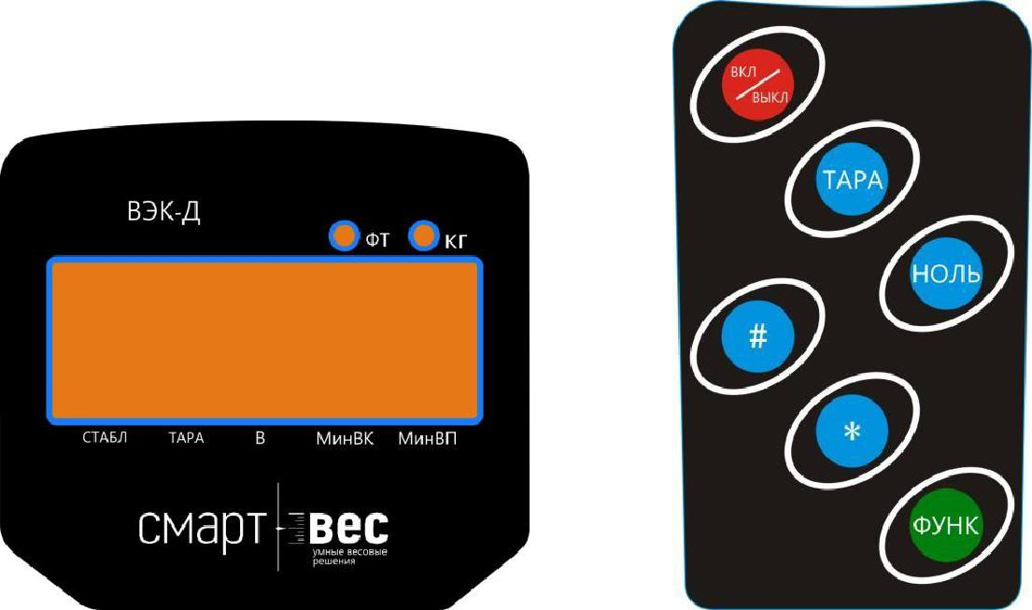

Рис. 9. Общий вид ПДУ ВЭК/5.

[ТАРА]: вычет массы тары.
[НОЛЬ]: обнуление.
[ * ]: подтверждение.
[ # ]: суммирование.
[ВКЛ/ВЫКЛ]: нажмите, чтобы включить или выключить весы.

Эксплуатация. Включите весы, потом ПДУ. Дождитесь окончания режима самотестирования – весы готовы к использованию.
Ноль. Нажмите [НОЛЬ] для обнуления. Обнуление происходит в диапазоне 2% от Max.
Пожалуйста, когда вы производите обнуление, убедитесь, что горит индикатор СТАБЛ.
Если вы работаете сразу с двумя ПДУ, возможны некоторые проблемы. Во избежание проблем необходимо, чтобы код на весах и ПДУ был идентичный.
Тара. В режиме взвешивания повесьте тару. Нажмите [ТАРА], чтобы вычесть отображаемый вес (должен гореть индикатор СТАБЛ).
Чтобы отключить функцию вычета массы тары, нажмите [ТАРА], когда весы будут не нагружены.
Суммирование: в режиме взвешивания, нажмите [ # ] – на экране отобразится ADD-01. “01” показывает количество суммирований (максимум – 99, потом отсчет пойдет с 01).
При взвешивании, в течение 3-х секунд отобразится общий вес, затем весы автоматически возвратятся в режим взвешивания.
Проверка суммирования: нажмите [ФУНК], отобразится количество взвешиваний и общий вес, затем весы автоматически перейдут в режим взвешивания.
Убрать суммирование: в режиме взвешивания нажмите [ * ], на экране появится ADD---, а потом весы вернутся в режим взвешивания, что означает, что текущее взвешивание удалено.
Перезаряжаемый аккумулятор. Внутри весов установлен аккумулятор. Пожалуйста, первые три раза заряжайте аккумулятор в течение 7 часов. Заряжайте аккумулятор время от времени, даже если пользуетесь весами не часто.
Обслуживание. Для того, чтобы гарантировать продолжительную устойчивую работу не храните ПДУ под прямыми солнечными лучами. Не храните ПДУ в местах, где он подвергнется значительному воздействию пыли и вибрации
ПДУ должен быть защищен от электромагнитных полей.
Категорически запрещается чистить корпус индикатора агрессивными растворителями (например, бензол и нитраты)

Не проливайте жидкости и вязкие вещества на ПДУ, в ином случае электронные компоненты могут быть повреждены.
В целях продления работы ПДУ, просьба полностью заряжать его перед использованием. Если Вы не используете весы в течение долгого времени, заряжайте ПДУ хотя бы 1 раз в 2 месяца.

6. ТЕХНИЧЕСКОЕ ОБСЛУЖИВАНИЕ
6.1. Меры безопасности.
6.1.1. Работа с весами допускается только при строгом соблюдении требований п. 3.1.
6.1.2. Класс защиты от поражения электротоком 01 по ГОСТ 12.2.007.0.
6.2. Порядок технического обслуживания.
6.2.1. Грузоприемную часть весов следует периодически подвергать осмотру, очищать от грязи, контролировать износ деталей скобы и крюка, смазывать подвижные части консистентной.
6.3. Консервация.
Консервация и расконсервация весов должны производиться с соблюдением правил ТБ, предусмотренных ГОСТ 9014.0.

7. СВИДЕТЕЛЬСТВО ОБ УПАКОВЫВАНИИ
Весы крановые ВЭК/___-___________ заводской номер _______________ упакованы ООО «СмартВес» согласно требованиям, предусмотренным в действующей технической документации.

Упаковщик ___________________

___________________

Дата ___________________

8. СВИДЕТЕЛЬСТВО О ПРИЕМКЕ
Весы крановые ВЭК/___-____________ заводской номер _______________ соответствуют ГОСТ OIML R 76-1-2011 и признаны годными к эксплуатации.

Контролер ___________________
М П.
___________________

Дата изготовления ___________________

9. СВЕДЕНИЯ О ПОВЕРКЕ
Поверка весов крановых ВЭК/1, ВЭК/2, ВЭК/3, ВЭК/4, ВЭК/5 осуществляется по ГОСТ OIML R 76-1-2011 «ГСИ. Весы неавтоматического действия. Часть 1. Метрологические и технические требования. Испытания», в соответствии с Приложением ДА «Методика поверки весов».
Поверка весов крановых ВЭК/6, ВЭК/7, ВЭК/8 осуществляется в соответствии с МП 2301-307-2018

Основное поверочное оборудование – рабочие эталоны массы 4-го разряда по ГОСТ 8.021-2015; эталонные силовоспроизводящие машины 1-го разряда по ГОСТ 8.640-2014 «ГСИ. Государственная поверочная схема для средств измерения силы».

Знак поверки наносится на свидетельство о поверке и (или) паспорт на весы.

При поверке СИ предусмотрены следующие операции проверки целостности и подлинности ПО СИ:
- контроль номера версии ПО и других результатов самотестирования после включения весов;
- контроль целостности защитной пломбы на корпусе весов, блокирующий доступ к переключателю входа в режим юстировки;
- контроль неизменности пароля доступа в режим юстировки;
- контроль метрологических характеристик СИ.

Интервал между поверками не более 1 года.

Весы ВЭК/___-___________ заводской № _______________ на основании первичной поверки признаны годными и допущены к применению.

Поверитель __________________________________________________

(подпись, Фамилия, Имя, Отчество, оттиск поверительного клейма)

“____” _______________ 202__ г.

10. ГАРАНТИИ ИЗГОТОВИТЕЛЯ
1. ООО «СмартВес» гарантирует соответствие основных технических характеристик весов требованиям раздела 1.2 данного Руководства по эксплуатации при соблюдении потребителем условий транспортирования, хранения, монтажа и эксплуатации.

- Гарантийный срок - 12 месяцев со дня ввода весов в эксплуатацию.

- Гарантийный срок может быть изменен в соответствии с дополнительными договоренностями между изготовителем и потребителем.

- Список адресов для гарантийного обслуживания весов приведен в приложении 1.
- Гарантия не распространяется на аккумулятор.
- Увеличение погрешности во время эксплуатации не является гарантийным случаем, если его можно устранить стандартной процедурой калибровки.

Изготовитель
ООО «СмартВес».

Адрес: 141701, г. Долгопрудный, Лихачевский проезд, 8, оф. 215.

Тел/Факс: +7 (495) 408 67 90, 579 98 36; 579 98 41, e-mail: info@smartves.ru

11. РЕМОНТ
- Все виды ремонта осуществляются предприятием – изготовителем весов, а также другими организациями, уполномоченными ООО «СмартВес» и имеющими лицензию на право проведения ремонтных работ на весах.

- Список адресов для гарантийного обслуживания см. Приложение 1.

12. ТРАНСПОРТИРОВАНИЕ И ХРАНЕНИЕ
- Весы или отдельные их комплектующие транспортируются всеми видами транспорта в крытых транспортных средствах в соответствии с правилами, действующими на каждом виде транспорта.

- Условия транспортирования по группе 5 ГОСТ 15150.
- Условия хранения весов должны соответствовать требованиям группы 2 ГОСТ 15150.
- Срок хранения весов в упакованном виде не должен превышать 6 месяцев.

13. ОТМЕТКИ О ПЕРИОДИЧЕСКИХ ПОВЕРКАХ
Дата  поверки | Поверитель | Подпись поверителя, оттиск клейма  или печать | Примечание

Приложение 1

Список адресов для гарантийного обслуживания
ООО «СмартВес» | 141701, МО Долгопрудный, Лихачевский проезд, 8, офис 215.  Тел/Факс: (495) 408 67 90, 579 98 41; 579 98 36  E-mail: info@smartves.ru  www.smartves.ru

